Grand appartement avec 2 terrasses et parking

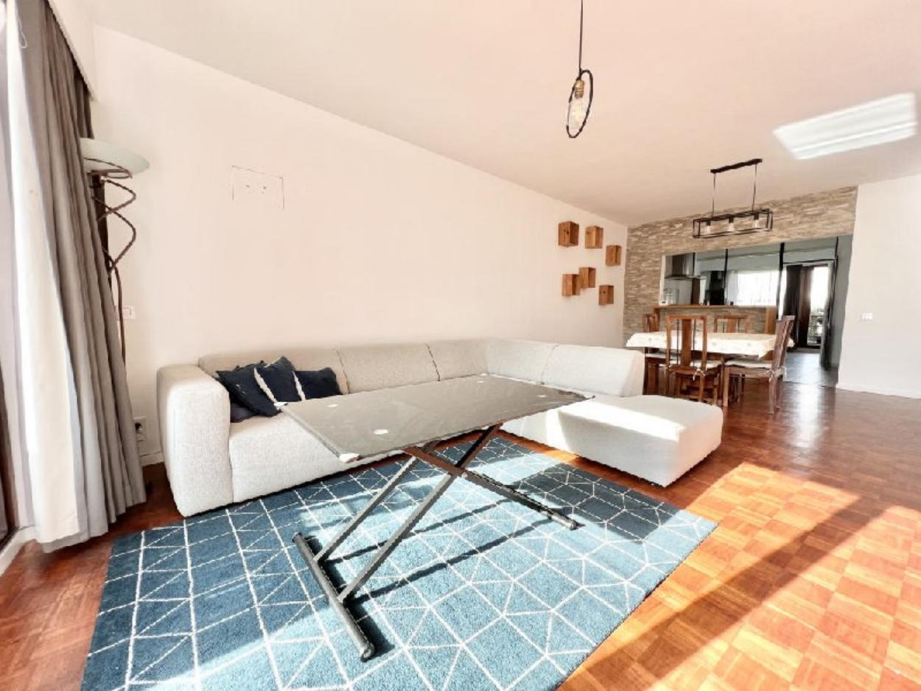

Ixelles (2493 B) :

Quartier cimetière d'Ixelles, dans une rue calme à sens unique, nous vous proposons ce grand appartement de 110 m² totalement MEUBLÉ.
Il se compose d'un hall d'entrée/hall de nuit, un grand et lumineux séjour avec accès à une terrasse , cuisne super équipée et ouverte sur le séjour, une première chambre (ou bureau) avec accès à la deuxième terrasse, deux autres grandes chambres, une salle de bain (avec machine-à-laver) et une toilette séparé avec lavabo. L'appartement a été entièrement repeint et est libre d'occupation. PARKING dans un garage sécurisé avec porte automatique et INCLU DANS LE PRIX. Charges de 170€/mois comprenant une provision d'eau froide et l'entretien des parties communes. Contactez-nous pour visiter ou obtenir plus d'informations !

Infos & Visites : 02/660.21.21

Loyer : 1.600 € + 170 € de charges (provision d'eau froide
et entretien des communs)

Rue de l'Eté, 92 à 1050 Ixelles

Informations générales :

- Nombre de chambre : 3 (ou 2 chambre + bureau)
- Nombre de salle de bains : 1
- Parking : 1 (dans un garage commun avec porte automatique)
- Terrasse : Oui, avant & arrière
- Exposition terrasse avant : Sud-Ouest
- Type de cuisine : Super équipée
- Type de chauffage : Chaudière individuelle au gaz
- Année de construction de l'immeuble : 1991

Surfaces :

- Surface habitable : 110 m²
- Surface des deux terrasses : 10 m²

Détails :

1ère étage:
- 3 Chambres : Ch 1 : 4,29 x 3,78 = 16,22 m² - Ch 2 : 4,29 x 3,78 = 16,22 m² - Ch 3/Bureau : 3,18 x 2,96 = 9,41 m²
- Cuisine 2,76 x 3,85 = 10,63 m²
- Hall
- Salle de bains
- Séjour 5,00 x 7,44 = 37,20 m²
- Vestiaire
- Kot/Garde manger
- Toilette

Pièces diverses:
- Cave
- Parking Au RDC avec porte automatique. Parking n°9. Largeur : 2,60 m - Longueur : 5,20 m
- Terrasse Avant : 3,13 x 1,80 = 5,63 m² - Arrière : 1,43 x 2,90 = 4,15 m²

Equipements de Cuisine:
- Congélateur
- Couverts
- Cuisinière vitrocéramique
- Four
- Four à micro-ondes
- Frigo
- Hotte aspirante
- Lave linge
- Lave vaisselle
- Meubles de cuisine
- Double évier

Equipements Electrique:
- Interphone
- Thermostat
- Volets électriques à l'arrière dans chambre 1 & 2

Equipements divers:
- Ascenseur
- Double vitrage partout
- Porte blindée

Certifications:
- Emissions CO2 41,00 Kg Co2m²an
- Numéro de certificat PEB 20171114-0000515931-01-2
- Prestation énergétique 206,00 Kwh
- Total énergie primaire 24.199,00 kwh/an

Sol:
- Parquet

Photos :

